Методическая разработка внеклассного мероприятия (классного часа) по функциональной грамотности

Тема: «Как правильно и с пользой воспринимать информацию вокруг нас?»

Введение
Мои профессиональные наблюдения позволяют сделать вывод о том, что фундаментализм в преподавании учебных предметов в рамках школьного обучения часто вызывает вопрос, как у школьников, так и их родителей о востребованности знаний в современном мире. Таким образом, проблема обращения к теме функциональной грамотности заключается в практической потребности разъяснить обучающимся сущность образования и его роль в становлении и развитии личности, эффективной функциональности отдельной личности в глобальном обществе.
Актуальность выбранной темы.
Современный мир наполняется информацией, которая окружает и сопровождает человека в различных социально-бытовых и учебных ситуациях. Вопрос о том, как ориентироваться в огромном и нарастающем потоке информации с тем, чтобы вычленять необходимое и востребованное именно для определенного места и времени, все более составляет содержание педагогических раздумий и исследований, практик. В школьную программу введена новая учебная дисциплина «Финансовая грамотность», как составляющая часть функциональной грамотности.
Вопрос о формировании функциональной грамотности с первых ступеней образования стал актуальным и в связи со стремлением России попасть в международные рейтинги школьного образования – такие, как PISA или PIRLS.
Тема внеклассного занятия:
«Как правильно и с пользой воспринимать информацию вокруг нас?»
Цель: создать условия для эффективного восприятия некоторой окружающей информации для решения социально-бытовых и учебных задач.
Задачи:
- Анализировать и систематизировать окружающую информацию в пределах места проживания обучающихся и основываясь на их жизненном опыте;
- Определить понятие «функциональная грамотность», ее составляющие и значение в жизни человека;
- Определить значение «явная информация» и «неявная информация»;
- Провести анализ информации в ситуациях: школа, больница, игровая площадка, магазин, общественный транспорт;
- Выявить значение и роль полученной информации в социально-бытовой и учебной сфере жизни обучающихся;
- Выявить значение учебных предметов в формировании и развитии отдельных составляющих компонентов функциональной грамотности.
Категория обучающихся: 5 класс
Форма внеклассного мероприятия: заочная экскурсия на игровую площадку, в магазин, больницу, школу.
Применяемые технологии: элементы технологии сотрудничества, игровая технология, элементы кейс-технологии , проблемное обучение, здоровьесберегающие технологии.
Планируемые результаты:
познавательные УУД:
смысловое чтение и извлечение информации из читаемых информационных стендов и иных источников информации, свободная ориентация и восприятие текстов нейтрального и официально- делового стиля. Понимание информации, представленной в изобразительной, схематичной, модельной форме; использование знаково-символичных средства для решения различных социально-бытовых и учебных задач;
личностные УУД:
готовность и способность обучающихся к саморазвитию, ценностно-смысловые установки выпускников начальной школы, отражающие их индивидуально-личностные позиции, социальные компетентности, личностные качества; сформированность основ российской, гражданской идентичности;
регулятивные УУД:
целеполагание как постановка учебной задачи на основе соотнесения того, что уже известно учащимся, и того, что еще не известно, саморегуляция, умение преодолевать сложности, развитие силы воли, действовать по плану, а также по инструкциям учителя или содержащимся в других источниках информации, анализировать и группировать информацию по смысловым группам.
коммуникативные УУД:
-участие в диалоге, в общей беседе, выполняя принятые правила речевого поведения; задавать вопросы, отвечать на вопросы других;
- формулирование собственных мыслей, высказывание и обосновывание своей точки зрения;
- терпимость по отношению к высказываемым другим точкам зрения;
- под руководством учителя участие в организации и осуществлении групповой работы: распределение роли, сотрудничество, оказание взаимопомощи, взаимоконтроля, проявление доброжелательное отношение к партнёрам.
Ожидаемые результаты:
Вызвать познавательный интерес к учению в целом, как средству формирования функциональной грамотности человека и эффективным применением ее в различных социально-бытовых и учебных ситуациях. Определить сущность образования в совокупности всех учебных предметов и роль образования в формировании грамотно-функционирующей личности в современном обществе.
Средства обучения: компьютер, проектор, раздаточный материал (кейс-пакеты с фотографиями информационных стендов, схем, иной информации), муляжи для имитации экскурсии в магазин.

Основная часть

Конспект проекта внеклассного мероприятия в номинации «Вместе после уроков»
«Как правильно и с пользой воспринимать информацию вокруг нас?»

«Функционально грамотный человек
способен использовать все постоянно
приобретаемые в течение жизни знания, умения и навыки
для решения максимально широкого диапазона
жизненных задач в различных
сферах деятельности, общения и социальных отношений».
Алексей Алексеевич Леонтьев
(лингвист, психолог, доктор психологических наук и доктор филологических наук)
Тема: Как правильно и с пользой воспринимать информацию вокруг нас?
Цель: создать условия для эффективного восприятия некоторой окружающей информации
для решения социально-бытовых и учебных задач.
Задачи:
- Анализировать и систематизировать окружающую людей информацию в пределах места проживания обучающихся;
- Определить понятие «функциональная грамотность», ее составляющие и значение в жизни человека;
- Определить значение «явная информация» и «неявная информация»;
- Провести анализ информации в ситуациях: школа, больница, игровая площадка, магазин, общественный транспорт;
- Выявить значение и роль полученной информации в социально-бытовой и учебной сфере жизни обучающихся.
Категория обучающихся: 4 класс
Форма : заочная экскурсия
Технологии: элементы технологии сотрудничества, игровая технология, элементы кейс-технологии , проблемное обучение, здоровьесберегающие технологии.
Этапы занятия | Деятельность учителя | Деятельность обучающихся
Организационный момент. | Приветствует , создает положительную атмосферу для сотрудничества через отсылку к погоде, собственные позитивные чувства от знакомства, интерес к эмоциональному состоянию обучающихся | Приветствуют учителя. Отвечают на вопросы. Делятся своими чувствами и эмоциями.
Этап постановки учебно-проблемных задач.  Этап постановки учебно-проблемных задач.  Этап постановки учебно-проблемных задач. | Учитель ставит проблему:  Ситуация в магазине:  Мама попросила купить сметану, молоко и килограмм сахара.  Вы пришли в магазин. Проблема 1. Найти нужный товар.  Как вы ориентируетесь в отделах товаров?  Разъясняет содержание продуктов и товаров в отделах, применяя словесные методы (беседа, рассказ), частично- поисковый метод ( проблемные вопросы : какие товары покупатель может приобрести в отделе «Дача? Сад»? «Товары для детей?»)  Наглядно-иллюстративный метод (рекламные картинки из больших сетевых магазинов, которые встречаются на территории ХМАО-Югры)  Известно ли вам что продается в отделе «Бакалея»?  Исходя из ответов обучающихся, учитель демонстрирует наглядность с помощью ИКТ и предлагает через зрительный анализ обучающимся самим определить содержание товаров в отделе «Бакалея».  Что из нужных вам товаров можно приобрести в отделе «Бакалея»?  Какие умения нужны нам с вами, чтобы правильно найти нужный отдел ?  Учитель подводит промежуточный итог: Читательская грамотность необходима человеку. Способность человека понимать и использовать письменные тексты. (На доске собирает пазл и крепит одну часть с надписью «Читательская грамотность»)  Просит к доске выйти одного ученика и поставить галочку около того учебного предмета, который учит читательской грамотности.  На доске список из всех учебных предметов , входящих в учебный план 4 класса.  - Технология  - Математика  - Русский язык  - Окружающий мир  - Литература  - Английский язык  - Физическая культура  - Музыка  - Изо  (Приложение 1)  Учитель уточняет информацию о необходимом количестве товара:  Проблема 2:  Чтобы правильно выбрать заданное количество товара, нужна ли нам читательская грамотность? (термин вводится с пояснениями)  Давайте вспомним, что еще просила купить мама в магазине.  Предположите, в какой отдел вам необходимо пойти? (предлагает варианты через наглядность)  Через игровую технологию предлагает выбрать нужный товар. (На столе расставлены упаковки-муляжи молочных продуктов, разные упаковки сахара)  Учитель предлагает обосновать выбор товара. Напоминает, что молочные продукты- скоропортящиеся. И указать какой информацией и откуда пользовались обучающиеся.  Какие умения нам понадобились для выбора нужного товара?  Учитель подводит промежуточный итог: Естественнонаучная грамотность, Математическая грамотность.  (На доске собирает пазл и крепит части с надписью «Естественнонаучная грамотность, Математическая грамотность»)  Просит к доске выйти одного ученика и поставить галочку около того учебного предмета, который учит Естественнонаучной и Математической грамотности. | Реагируют на поставленную проблему. Соглашаются решить сложившуюся ситуацию, исходя их собственного опыта.  Отвечают на поставленный вопрос , ориентируясь на собственный опыт. Воспринимают информацию от учителя.  Анализируют представленные рекламные картинки.  Отвечают на вопрос.  Обучающиеся анализируют наглядный материал и делают выводы о товарах, которые покупатель может приобрести в отделе «Бакалея»  Отвечают на поставленный вопрос( сахар)  Отвечают (уметь читать)  Обучающиеся воспринимают информацию о читательской грамотности.  Делают выводы и сопоставляют собственные умения ориентироваться в потоке словесной информации  Отвечают (1 килограмм)  Отвечают на поставленный вопрос.  Отвечают на поставленный вопрос (молоко и сметану)  Отвечают ( в молоко, сыр, яйца)  Парная работа с предметной наглядностью (муляжи упаковок сметаны и молока)  Отвечают (информация указана на упаковке: состав, жирность, сроки годности)  Отвечают на вопрос ( умение читать, умение считать, умение понимать «жирность молочного продукта»)  Обучающиеся воспринимают информацию о Естественнонаучная грамотности, Математическая грамотности.  Делают выводы и сопоставляют собственные умения ориентироваться в потоке словесной информации
Этап целеполагания. | Учитель создает условия для постановки цели занятия:  Как вы считаете, читательская, естественнонаучная и математическая грамотность нужны только лишь для того, чтобы сходить в магазин? В каких ситуациях нужно быть грамотным и уметь правильно пользоваться информацией?  По необходимости учитель направляет наводящими вопросами: вспомните, какие места вы посещаете (школа, больница, общественный транспорт и другие)  Какова тема нашей с вами встречи?  Как правильно и с пользой воспринимать информацию вокруг нас?  С какой целью мы сегодня с вами сегодня собрались исходя из темы?  для обучающихся цель : научиться воспринимать и правильно использовать некоторую окружающую нас информацию для решения социально-бытовых или учебных задач  По необходимости учитель разъясняет понятия «социально-бытовые или учебные задач» | Отвечают, вступают в эффективный диалог. Делают предположения и выводы.  Ученики предполагают и формулируют тему занятия.  Ученики предполагают и формулируют цель занятия.
Этап предъявления образца работы с кейс-пакетами. | Учитель предъявляет кейс-пакет (с дублем в электронном виде) и решает ситуационную задачу:  «На игровой площадке»  (Приложение 2)  Предъявляет выводы:  Ментальная карта :  Закон и правила, режим функционирования и обслуживание объекта, безопасность  (Приложение 3) | Ученики воспринимают полученную информацию и вступают в эффективную коммуникацию. Отвечают на вопросы. Делают выводы: какой вид грамотности необходимо применить и для чего необходима полученная информация.
Этап самостоятельной работы с предложенной информацией. | Учитель предлагает выбрать каждому обучающему предложенную карточку и разделиться на мини-группы по 3 человека через случайно деление.  (Приложение 4)  Учитель предлагает совершить заочную экскурсию в привычные места.  Учитель расшифровывает значение карточек и объявляет ситуационную игру для каждой мини-группы, применяя элементы кейс-технологии:  «Автобус» - работа с информацией, которая размещается в общественном транспорте.  «Больница» - работа с информацией, которая размещается в больницах и амбулаториях.  «Школа» - работа с информацией, которую ученики встречают на территории и в здании школы.  (Приложение 5)  По окончании заданного временного промежутка учитель предлагает сделать выводы о проделанной работе.  Учитель сопровождает ответы комментариями и разъяснениями по некоторым видам представленной информации. | Ученики выбирают карточку и объединяются в мини-группы.  Ученики принимают заданную форму.  Ученики принимают пакеты с кейсами.  Изучают содержимое, анализируют и применяют разные виды грамотности для получения определенной информации исходя из ситуации.  В каждой группе выбирается докладчик, который представляет выводы по работе с кейсом.  Выводы представляются в виде ментальных карт.
Этап рефлексии и подведения итогов урока. | Спрашивает, было ли занятие полезно для учеников. Какие кейсы можно было бы добавить кроме предложенных.  Почему пазл оказался незавершенным?  Учитель принимает точку зрения , по необходимости, направляет к общим выводам вопросами или примерами.  Научились ли мы с вами правильно воспринимать и использовать некоторую окружающую нас информацию для решения социально-бытовых и учебных задач?  Рефлексия:  1.Что такое «бакалея»?  2.Имеет ли сахар срок годности?  3.Какая сметана жирнее? 15% или 25%?  4.Зачем в автобусах для пассажиров имеется информация о маршруте автобуса?  5. Зачем в школе размещен уголок по безопасности?  6. Зачем ведется видеонаблюдение в общественном транспорте?  Учитель подводит итоги и благодарит за проделанную работу. Желает успехов ученикам. Прощается. | Ученики размышляют и отвечают.  Ученики предполагают, что жизненных ситуаций, в которые попадает человек неисчислимое множество и наверное существуют еще виды грамотности, которые позволяют решить реальные жизненные задачи.  Ученики размышляют и отвечают.  Ученики отвечают на вопросы  Ученики благодарят учителя за занятие. Прощаются.

Приложение 1
- Технология
- Математика
- Русский язык
- Окружающий мир
- Литература
- Английский язык
- Физическая культура
- Музыка
- Изо

Приложение 2
На игровой площадке

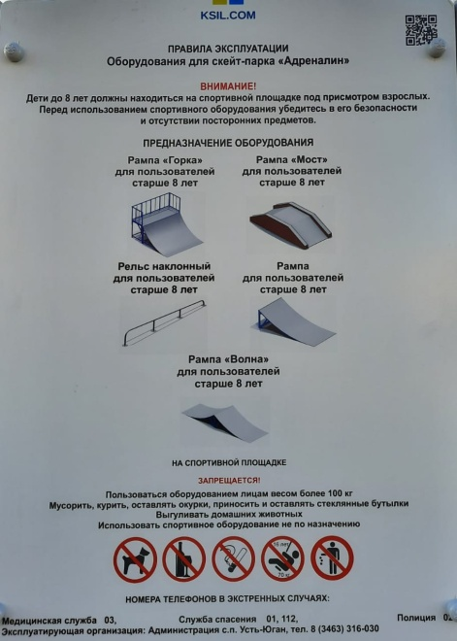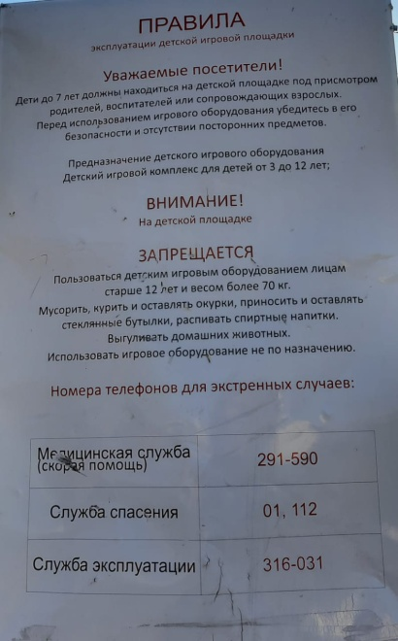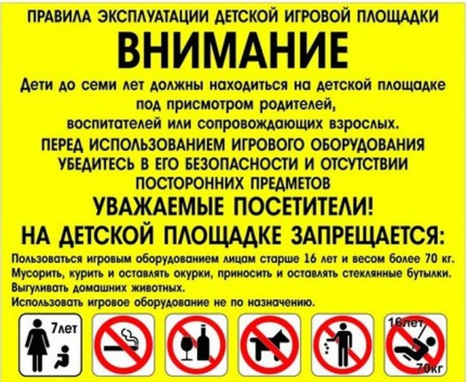

Приложение 3
Больница/общественный транспорт/ школа
Безопасность
Режим , обслуживание объекта
Закон и правила

Приложение 4
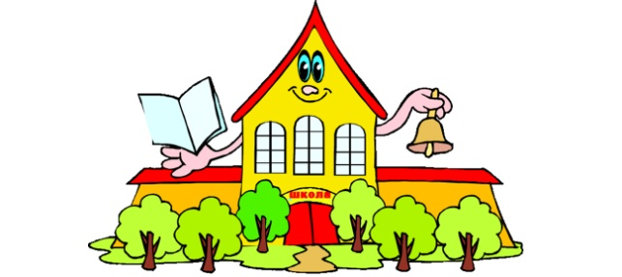
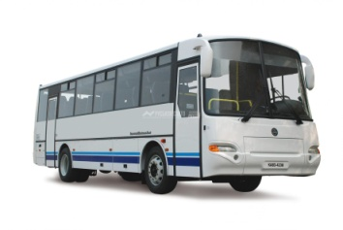
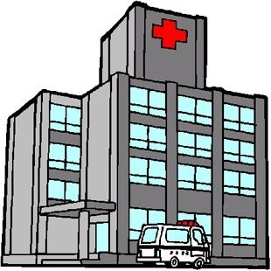

Приложение 5
Кейс 1 Больница

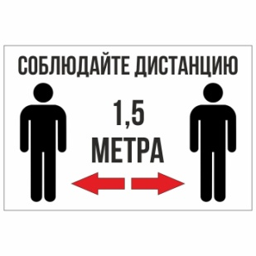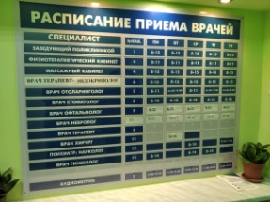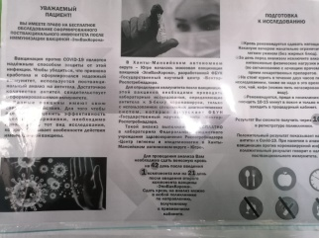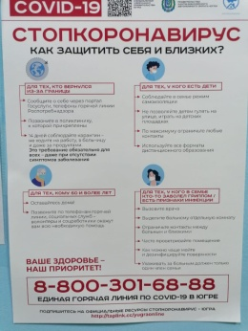

Кейс 2 транспорт
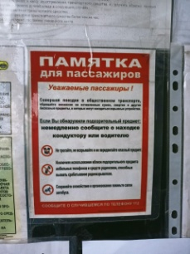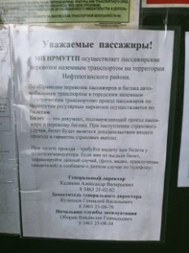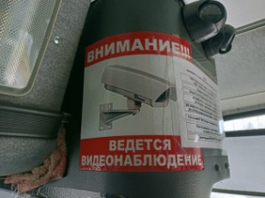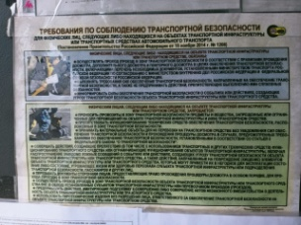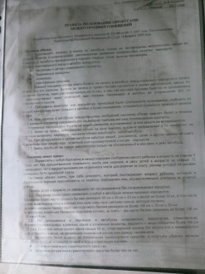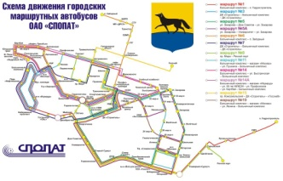

Кейс 3 школа

